Муниципальное автономное дошкольное образовательное учреждение
«Детский сад №6»

Рекомендации для педагогов ДОУ
«Как вести себя в чрезвычайных ситуациях»

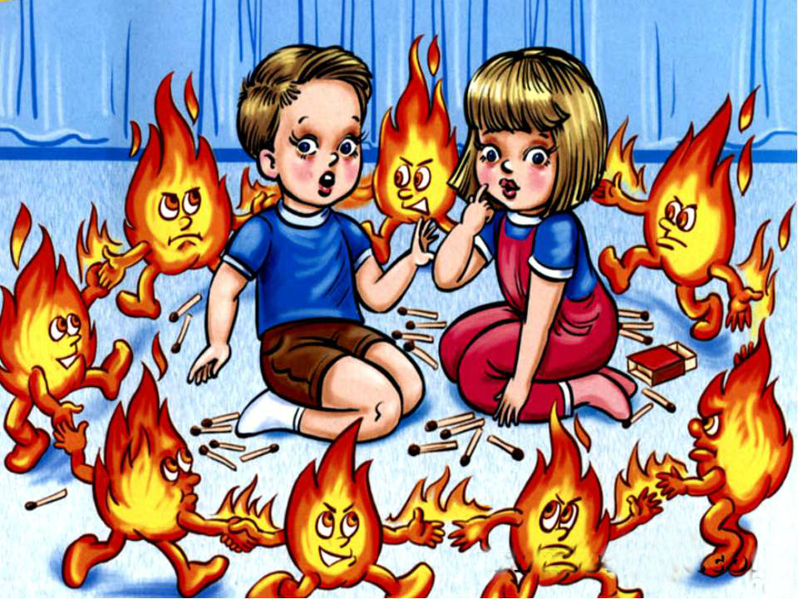

Рекомендации для педагогов ДОУ
«Как вести себя в чрезвычайных ситуациях»

Понятие безопасности в дошкольном образовательном учреждении ранее включало в себе следующие аспекты: охрана жизни и здоровья детей, обеспечение безопасных условий труда сотрудников ДОУ. Но современный мир изменил подход к проблеме безопасности, в неё вошли и такие понятия как экологическая катастрофа и терроризм. В период дошкольного детства происходит интенсивное освоение мира как взаимосвязанного и взаимозависимого ценностного мира природы, социума и человека; идет процесс познания ценностей и смыслов жизни, формирования основ безопасного поведения, которое осуществляется в разных направлениях: работа с детьми; родителями; педагогическим коллективом и персоналом. Важно не только оберегать ребенка от опасности, но и готовить его встрече с возможными трудностями, формировать представление о наиболее опасных ситуациях, о необходимости соблюдения мер предосторожности, прививать ему навыки безопасного поведения в быту совместно с родителями, которые выступают для ребенка примером для подражания.

Обеспечение безопасности детей имеет очень важное значение.
- Главное правило: как можно чаще говорите с детьми, помогайте решать их, даже самые маленькие, по вашему мнению, проблемы.
- Еще одно важнейшее правило: если хотите научить ребенка правилам безопасности, прежде всего, сами выполняйте их, самым лучшим способом обучения является собственный пример;
- обучая ребенка правилам безопасного поведения, ни в коем случае не пытайтесь его запугать;
ПАМЯТКА
педагогам по предотвращению террористических актов
- Будьте наблюдательны! Только вы можете своевременно обнаружить предметы и людей, посторонних на вашем рабочем месте.
- Будьте внимательны! Только вы можете распознать неадекватные действия посетителя в вашем рабочем помещении или вблизи него.
- Будьте бдительны! Каждый раз, придя на своё рабочее место, проверяйте отсутствие посторонних предметов.
- Потренируйтесь: кому и как вы можете быстро и незаметно передать тревожную информацию.
- Соблюдайте производственную дисциплину! Обеспечьте надёжные запоры постоянно закрытых дверей помещений, шкафов, столов.
- Заблаговременно представьте себе возможные действия преступника вблизи вашего рабочего места и свои ответные действия.
- Помните, что злоумышленники могут действовать сообща, а также иметь одну или несколько групп для ведения отвлекающих действий.
- Получив сведения о готовящемся теракте, сообщите об этом только в правоохранительные органы по тел. “02” и руководителю объекта. Оставайтесь на рабочем месте. Действуйте по команде.

При авариях и катастрофах:
При взрывах главная задача — как можно быстрее оказать первую медицинскую помощь детям: остановить кровотечение, наложить повязку на рану и потом отправить ребенка в лечебное учреждение.
При пожарах, осуществляя поиск детей в горящих помещениях, следует помнить, что в таких случаях чаще всего дети прячутся под кровати, диваны, столы, забиваются в шкафы, кладовки, туалетные и ванные комнаты. На зов в большинстве случаев не откликаются.
Если вы отыскали в горящем помещении ребенка, который может сам передвигаться, надо накинуть на него увлажненную простыню, скатерть, одеяло и, крепко взяв за руку, вывести в безопасное место. Рот и нос закрыть мокрым платком, шарфом, косынкой. Если ребенок потерял сознание, взять его на руки и немедленно выходить из зоны огня и дыма.
В том случае, когда загорелась одежда, надо как можно скорее набросить на него мокрое или даже сухое покрывало и плотно прижать его к телу, чтобы прекратить доступ воздуха и остановить горение. Смотрите, чтобы ребенок, на котором горит одежда, не побежал — пламя только усилится. Не вздумайте тушить одежду при помощи огнетушителя — может произойти химический ожог.

